

INFORME DE SITUACIÓN Y PRONÓSTICO HIDROLÓGICO N°{{ numero_id }}

{{ titulo }}

Fecha y hora de emisión: {{ fecha_emision }}
Próxima actualización: {{ fecha_pronos_24 }}
-- USO INTERNO --

NOTA: Este informe fue elaborado con la información y datos disponible en la fecha y hora de emisión de este informe.

PRONÓSTICO HIDROLÓGICO CUENCA DEL RÍO YÍ
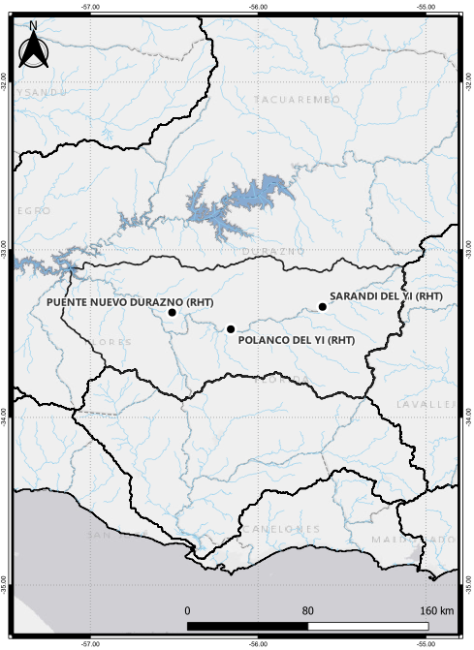
NIVELES REGISTRADOS
Estación |  | Nivel actual  (m, cero local) | Tasa incremento (cm/hora) | Tendencia |  | Cota de seguridad
Sarandí del Yí |  | {{ nivel_actual_sarandi }} | {{ tasa_sarandi }} | {{ tendencia_sarandi }} |  | -
Polanco del Yí |  | {{ nivel_actual_polanco }} | {{ tasa_polanco }} | {{ tendencia_polanco }} |  | -
Durazno Puente Viejo |  | {{ nivel_actual_viejo }} | {{ tasa_viejo }} | {{ tendencia_viejo }} |  | 8.20
Durazno Puente Ruta 5 |  | {{ nivel_actual_nuevo }} | {{ tasa_nuevo }} | {{ tendencia_nuevo }} |  | 9.63
PRECIPITACIONES REGISTRADAS
Las precipitaciones diarias promedio en la cuenca del río Yí durante los últimos días fueron las siguientes:
- {{ fecha_emision }}: {{ pobs_24_yi }} mm
- {{ fecha_48 }}: {{ pobs_48_yi }} mm
- {{ fecha_72 }}: {{ pobs_72_yi }} mm
PRECIPITACIONES PRONOSTICADAS
De acuerdo con los modelos numéricos de precipitación GFS y GEFS se prevé los siguientes acumulados de lluvia en la cuenca
- {{ fecha_pronos_24 }}: {{ psim_24_yi }} mm
- {{ fecha_pronos_48 }}: {{ psim_48_yi }} mm
- {{ fecha_pronos_72 }}: {{ psim_72_yi }} mm
NIVELES MÁXIMOS APROXIMADOS PARA LOS PRÓXIMOS DIAS
Estación | Nivel máximo pronosticado para los próximos días |  |  |  | Fecha aproximada de ocurrencia
Sarandí del Yí | {{ pronos_sarandi }} |  |  |  | {{ fecha_sarandi }}
Polanco del Yí | {{ pronos_polanco }} |  |  |  | {{ fecha_polanco }}
Durazno Puente Viejo | {{ pronos_viejo }} |  |  |  | {{ fecha_viejo }}
Durazno Puente Ruta 5 | {{ pronos_nuevo }} |  |  |  | {{ fecha_nuevo }}
PRONÓSTICO HIDROLÓGICO
{{ diagnostico_yi }}
RECOMENDACIONES AL SINAE
{{ recomendacion_yi }}

PRONÓSTICO HIDROLÓGICO CUENCA DEL RÍO CUAREIM
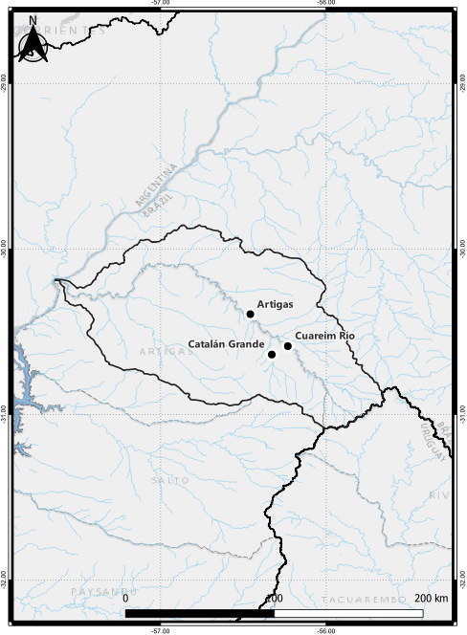
NIVELES REGISTRADOS
Estación |  | Nivel actual  (m, cero local) | Tasa incremento (cm/hora) | Tendencia |  | Cota de seguridad
Cuareim Río |  | {{ nivel_actual_cuareim }} | {{ tasa_cuareim }} | {{ tendencia_cuareim }}
Catalán Grande |  | {{ nivel_actual_catalan }} | {{ tasa_catalan }} | {{ tendencia_catalan }}
Artigas |  | {{ nivel_actual_artigas }} | {{ tasa_artigas }} | {{ tendencia_artigas }} |  | 10.2
PRECIPITACIONES REGISTRADAS
Las precipitaciones diarias promedio en la cuenca del río Cuareim durante los últimos días fueron las siguientes:
- {{ fecha_emision }}: {{ pobs_24_cuareim }} mm
- {{ fecha_48 }}: {{ pobs_48_cuareim }} mm
- {{ fecha_72 }}: {{ pobs_72_cuareim }} mm
PRECIPITACIONES PRONOSTICADAS
De acuerdo con los modelos numéricos de precipitación GFS y GEFS se prevé los siguientes acumulados de lluvia en la cuenca
- {{ fecha_pronos_24 }}: {{ psim_24_cuareim }} mm
- {{ fecha_pronos_48 }}: {{ psim_48_cuareim }} mm
- {{ fecha_pronos_72 }}: {{ psim_72_cuareim }} mm
NIVELES MÁXIMOS APROXIMADOS PARA LOS PRÓXIMOS DIAS
Estación | Nivel máximo pronosticado para los próximos días |  |  |  | Fecha aproximada de ocurrencia
Cuareim Río | {{ pronos_cuareim }} |  |  |  | {{ fecha_cuareim }}
Catalán Grande | {{ pronos_catalan }} |  |  |  | {{ fecha_catalan }}
Artigas | {{ pronos_artigas }} |  |  |  | {{ fecha_artigas }}
PRONÓSTICO HIDROLÓGICO
{{ diagnostico_cuareim }}

RECOMENDACIONES AL SINAE
{{ recomendacion_cuareim }}

PRONÓSTICO HIDROLÓGICO CUENCA DEL RÍO SANTA LUCÍA
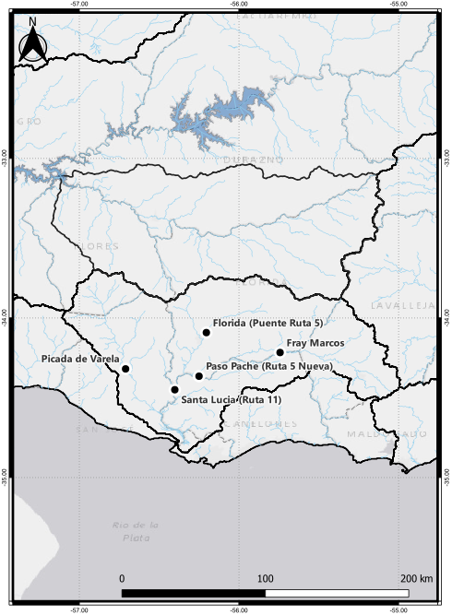
NIVELES REGISTRADOS
Estación |  | Nivel actual  (m, cero local) | Tasa incremento (cm/hora) | Tendencia |  | Cota de seguridad
Fray Marcos |  | {{ nivel_actual_fmarcos }} | {{ tasa_fmarcos }} | {{ tendencia_fmarcos }}
Paso Pache |  | {{ nivel_actual_pache }} | {{ tasa_pache }} | {{ tendencia_pache }}
Florida |  | {{ nivel_actual_florida }} | {{ tasa_florida }} | {{ tendencia_florida }}
Picada de Varela |  | {{ nivel_actual_varela }} | {{ tasa_varela }} | {{ tendencia_varela }}
Santa Lucía |  | {{ nivel_actual_lucia }} | {{ tasa_lucia }} | {{ tendencia_lucia }} |  | 9.64
PRECIPITACIONES REGISTRADAS
Las precipitaciones diarias promedio en la cuenca del río Santa Lucía durante los últimos días fueron las siguientes:
- {{ fecha_emision }}: {{ pobs_24_santalucia }} mm
- {{ fecha_48 }}: {{ pobs_48_santalucia }} mm
- {{ fecha_72 }}: {{ pobs_72_santalucia }} mm
PRECIPITACIONES PRONOSTICADAS
De acuerdo con los modelos numéricos de precipitación GFS y GEFS se prevé los siguientes acumulados de lluvia en la cuenca
- {{ fecha_pronos_24 }}: {{ psim_24_santalucia }} mm
- {{ fecha_pronos_48 }}: {{ psim_48_santalucia }} mm
- {{ fecha_pronos_72 }}: {{ psim_72_santalucia }} mm
NIVELES MÁXIMOS APROXIMADOS PARA LOS PRÓXIMOS DIAS
Estación | Nivel máximo pronosticado para los próximos días |  |  |  | Fecha aproximada de ocurrencia
Paso Pache | {{ pronos_pache }} |  |  |  | {{ fecha_pache }}
Florida | {{ pronos_florida }} |  |  |  | {{ fecha_florida }}
Picada de Varela | {{ pronos_varela }} |  |  |  | {{ fecha_varela }}
Santa Lucía | {{ pronos_santalucia }} |  |  |  | {{ fecha_santalucia }}
PRONÓSTICO HIDROLÓGICO
{{ diagnostico_santalucia }}
RECOMENDACIONES AL SINAE
{{ recomendacion_santalucia }}

PRONÓSTICO HIDROLÓGICO CUENCA DEL RÍO URUGUAY
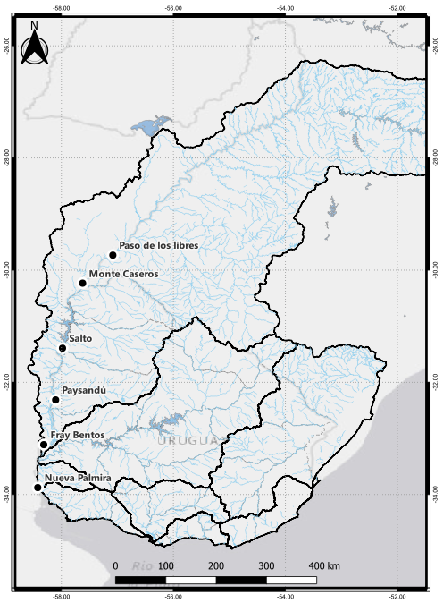
NIVELES REGISTRADOS
Estación |  | Nivel actual  (m, cero local) | Tasa incremento (cm/hora) | Tendencia |  | Cota de seguridad
Paso de los Libres (Arg) |  | {{ nivel_actual_libres }} | {{ tasa_libres }} | {{ tendencia_libres }}
Bella Unión (Uru) |  | {{ nivel_actual_bella }} | {{ tasa_bella }} | {{ tendencia_bella }} |  | 6.30
Salto (Uru) |  | {{ nivel_actual_salto }} | {{ tasa_salto }} | {{ tendencia_salto }} |  | 6.90
Paysandú (Uru) |  | {{ nivel_actual_ps }} | {{ tasa_ps }} | {{ tendencia_ps }} |  | 4.39
Fray Bentos (Uru) |  | {{ nivel_actual_bentos }} | {{ tasa_bentos }} | {{ tendencia_bentos }} |  | 3.90
PRECIPITACIONES REGISTRADAS
Las precipitaciones diarias promedio en la cuenca del río Uruguay durante los últimos días fueron las siguientes:
- {{ fecha_emision }}: {{ pobs_24_uruguay }} mm
- {{ fecha_48 }}: {{ pobs_48_uruguay }} mm
- {{ fecha_72 }}: {{ pobs_72_uruguay }} mm
CAUDALES A EVACUAR EN LA REPRESA SALTO GRANDE
Según el informe diario de CTM-Salto Grande, se estima que el caudal a evacuar se situará en el rango de {{ q_erogado_ctm }} m³/s
NIVELES MÁXIMOS APROXIMADOS PARA LOS PRÓXIMOS DIAS
Estación | Nivel máximo pronosticado para los próximos días |  |  |  | Fecha aproximada de ocurrencia
Bella Unión (Uru) | {{ pronos_bellaunion }} |  |  |  | {{ fecha_bellaunion }}
Salto (Uru) | {{ pronos_salto }} |  |  |  | {{ fecha_salto }}
Paysandú (Uru) | {{ pronos_paysandu }} |  |  |  | {{ fecha_paysandu }}
Fray Bentos (Uru) | {{ pronos_fraybentos }} |  |  |  | {{ fecha_fraybentos }}
PRONÓSTICO HIDROLÓGICO
{{ diagnostico_uruguay }}
RECOMENDACIONES AL SINAE
{{ recomendacion_uruguay }}

PRONÓSTICO HIDROLÓGICO CUENCA DEL RÍO NEGRO
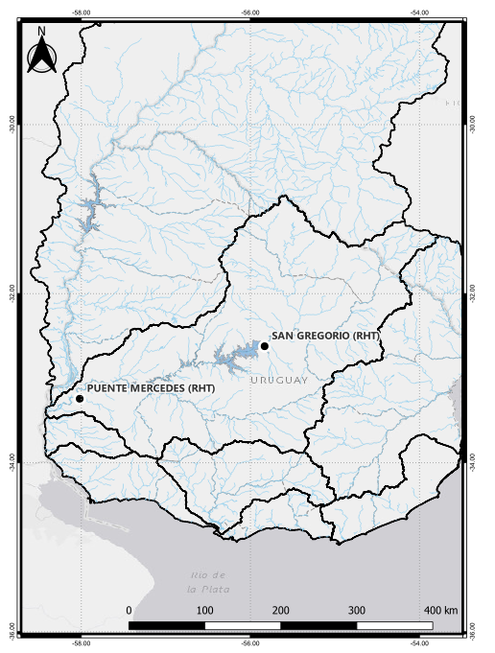
NIVELES REGISTRADOS
Estación | Nivel actual  (m, cero local) | Tasa incremento (cm/hora) | Tendencia |  | Cota de seguridad
San Gregorio de Polanco | {{ nivel_actual_gregorio }} | {{ tasa_gregorio }} | {{ tendencia_gregorio }} |  | -
Puente Mercedes | {{ nivel_actual_mercedes }} | {{ tasa_mercedes }} | {{ tendencia_mercedes }} |  | -
PRECIPITACIONES REGISTRADAS
Las precipitaciones diarias promedio en la cuenca del río Negro durante los últimos días fueron las siguientes:
- {{ fecha_emision }}: {{ pobs_24_negro }} mm
- {{ fecha_48 }}: {{ pobs_48_negro }} mm
- {{ fecha_72 }}: {{ pobs_72_negro }} mm
CAUDALES A EVACUAR EN LAS REPRESAS DEL RÍO NEGRO
Según el comunicado diario de UTE, se proyecta que los caudales a erogar en las centrales hidroeléctricas de Rincón del Bonete y Constitución oscilen entre {{ q_erogado_bonete }} m³/s, y {{ q_erogado_palmar }} m³/s, respectivamente.
NIVELES MÁXIMOS APROXIMADOS PARA LOS PRÓXIMOS DIAS
Estación | Nivel máximo pronosticado para los próximos días |  |  | Fecha aproximada de ocurrencia
San Gregorio de Polanco | {{ pronos_gregorio }} |  |  | {{ fecha_gregorio }}
Puente Mercedes | {{ pronos_mercedes }} |  |  | {{ fecha_mercedes }}
PRONÓSTICO HIDROLÓGICO
{{ diagnostico_negro }}
RECOMENDACIONES AL SINAE
{{ recomendacion_negro }}

ADVERTENCIA HIDROLÓGICA POR REGIONES HIDROGRÁFICA

MENSAJES CLAVES
- Lorem ipsum dolor sit amet, consectetur adipiscing elit.
- Lorem ipsum dolor sit amet, consectetur adipiscing elit.
- Maecenas malesuada mauris sit amet sodales tincidunt.
- Sed suscipit mauris et urna congue volutpat.
- In non diam eleifend, volutpat turpis vel, blandit nulla.
- Nulla euismod turpis congue justo sagittis, quis dignissim est mattis.

